**Press kit**

**Jak se vypořádat s karanténou z pohledu fyzioterapie**

**Nezapomínejte na sebe, obzvlášť v době karantény**

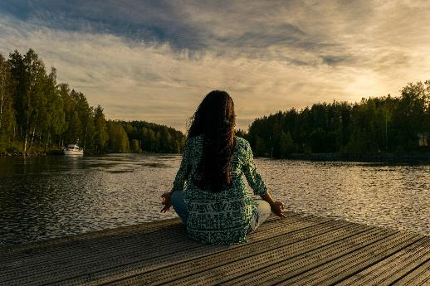Mimořádná opatření zavedená v České republice kvůli šíření koronaviru staví mnoho lidí do nových a nezvyklých situací. Vyhlášený omezený pohyb lidí značnou skupinu obyvatel „uzavřel“ v jejich domovech, lidé jsou vytržení ze svého běžného pracovního prostředí a tempa.

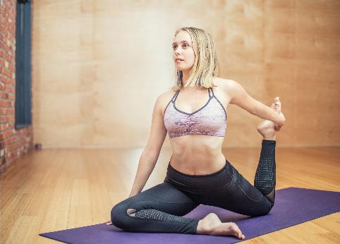Lze očekávat, že se lidé nebudou dostatečně hýbat. To může mít za následek (i za obvyklých podmínek) zdravotní problémy spojené nejen s pohybovým aparátem a celkovou fyzickou kondicí, ale i s psychickým naladěním člověka. *„Je prokázáno, že lidé, kteří se věnují pohybu, mají lepší kvalitu spánku, nižší výskyt úzkostných a depresivních stavů, zvyšuje se jejich mentální výkon a i jejich sexuální život je kvalitnější než u lidí, kteří se pohybovým aktivitám nevěnují,“* uvádí Mgr. Jan Krulík, odborný fyzioterapeut Rehabilitační kliniky Malvazinky v Praze, kterou provozuje skupina VAMED MEDITERRA.

Pohyb má v našich životech větší smysl, než se na první pohled může zdát. Neumožňuje nám jen možnost přemístění se z jednoho místa na druhé, ale díky schopnosti pohybu prožíváme plnohodnotný život. Pohyb rozhoduje o úrovni fyzické kondice a přináší nám pocity štěstí a spokojenosti.

**Důležitá je improvizace. jak při cvičení, tak i při práci**

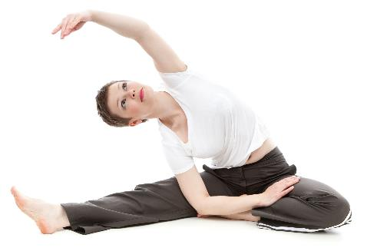Mnoho lidí nemá domácí podmínky uzpůsobeny ke cvičení a často ani k dlouhodobé práci u počítače, která je za momentálních podmínek využívána daleko více než dřív. Prostředí ale má svůj význam. Je proto důležité improvizovat, a to jak při práci u počítače, tak při cvičení. *„Člověk by měl cvičit v prostředí, ve kterém se cítí bezpečně, mělo by být přiměřeně prostorné, bez ostrých hran a rohů, optimálně by mělo být vybaveno neklouzavým povrchem. To je samozřejmě optimum, ale v domácích podmínkách je třeba improvizovat, nicméně ne na úkor bezpečnosti,“* dodává Mgr. Jan Krulík.

I v případě cvičebních pomůcek se kreativitě meze nekladou. Řada pomůcek je dnes lehce dostupná i v hypermarketech, zejména nejrůznější expandéry, míčky nebo nafukovací míče. Lehké činky lze nahradit plastovými lahvemi s vodou nebo pískem, expandéry lze nahradit tzv. gumicuky (pružný upínač nákladu), které má v autě snad každý řidič.

**home office a dodržování zásad ergonomie**

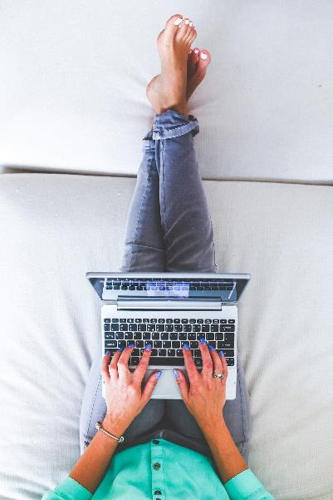Čím se ergonomie přesně zabývá? Jedná se o obor, který se soustřeďuje na potřeby a výkon pracujících, na jejich pracovní podmínky a prostředí, řeší také kvalitu a zdravotní nezávadnost pracovní polohy a pohybů. Podle zásad ergonomie je velice důležité, jaký tvar a velikost mají předměty, které při práci používáme. Cílem je, aby nedocházelo k nepřiměřené pracovní zátěži a následně k přetížení pohybového aparátu. Špatná pracovní poloha nebo vykonávaný pohyb totiž mohou vést k nepříjemným bolestem zad, přetížení krční páteře, šíje a dalším problémům.

Většina lidí doma pracuje na notebooku a nemá domácí podmínky uzpůsobeny k dlouhodobé práci s počítačem, proto jsou nuceni k určité improvizaci. Pokud ale lidé mohou pracovat na stolním počítači, je to mnohem lepší, než když pracují na notebooku. Stolní počítač je totiž většinou umístěný tak, aby práce na něm splňovala pravidla ergonomie práce u počítače, tj. správné nastavení výšky monitoru, vhodnou židli, klávesnici, myš. *„Dodržování správného držení těla při daných činnostech je důležitou prevencí vzniku nejen vertebrogenních obtíží (ústřel, výhřez plotny), ale také svalových dysbalancí (přetížení bederní a šíjové oblasti, přetížení svalů ruky a předloktí),“* vysvětluje Jan Krulík.

Problém často nastává při práci s notebookem. Ten byl primárně vymyšlen pro práci v terénu, kde měl umožňovat plnění nezbytných úkolů po krátkou dobu. Mgr. Jan Krulík ještě dodává, že *„notebook dnes bohužel velmi často plně nahrazuje stolní počítač a jeho celodenní používání rozhodně nelze nazvat neškodným pro pohybový aparát“.*

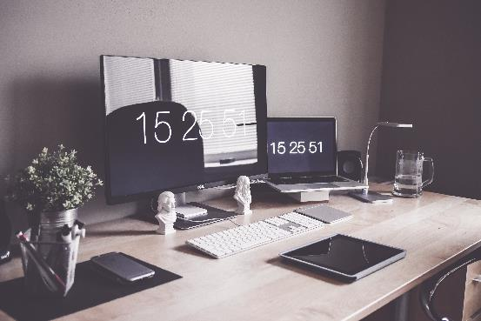Při práci s notebookem také existuje několik tipů, jak si doma vytvořit dočasnou kancelář a přitom dodržet alespoň některé zásady ergonomie. Nabízí se notebook využít jen jako „počítač“ a přes dokovací stanici jej propojit s monitorem, klávesnicí a dalšími potřebnými externími zařízeními. Vznikne nám plnohodnotný stolní počítač, u kterého lze pracovat stejně jako v kanceláři. *„Pokud není takové propojení možné, doporučuji alespoň práci s notebookem u stolu tak, aby horní hrana displeje notebooku byla v úrovni očí (speciální stojan, podložení knihami) a připojení externí klávesnice a myši. Toto je dnes otázka několika stokorun, která určitě stojí za zabránění vzniku vleklých obtíží zejména s oblastí krční páteře a šíje. Velmi vhodné, a to neplatí jen pro období karantény, je jít se v pravidelných intervalech protáhnout nebo projít. Právě dlouhodobá stereotypní práce, zvláště v nevhodných podmínkách (typicky práce na notebooku v sedačce, posteli, atd.) vede k přetížení pohybového aparátu a vzniku akutních, ale i chronických obtíží,“* upozorňuje Mgr. Jan Krulík.

**„Ve zdravém těle zdravý duch“**

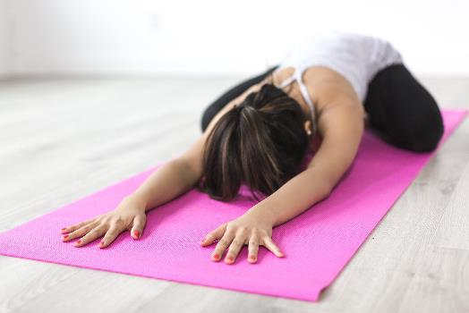Rizikové skupiny, jako například senioři nebo dlouhodobě nemocní pacienti, by měly dodržovat doporučení Ministerstva zdravotnictví ČR. *„Ohrožená skupina lidí bude v těchto dnech a týdnech omezovat pobyt venku, zejména v městských aglomeracích, ale to neznamená, že by se měla tato skupina spoluobčanů přestat hýbat úplně. Určitě lze doporučit jednoduchá cvičení, která jim budou vyhovovat, dozajisté si řada seniorů vzpomene na cvičení ze svého mládí, kdy docházeli do Sokola, ti méně fyzicky zdatní mohou pak využít pro zvýšení stability nějakou opěrnou pomůcku, třeba židli. Naopak ti zdatnější mohou využít i pomůcky jako jsou rotopedy, pásové chodníky nebo domácí posilovací zařízení*,“ říká Mgr. Jan Krulík.

Jan Krulík k tomu ještě dodává: *„Obecně ale platí, že pokud to podmínky dovolí, nejzdravějším pohybem pro lidi ve starším věku je chůze, takže procházka na čerstvém vzduchu, byť s rouškou, prospěje nejen jejich zdraví, ale podpoří i dobrou náladu. Slovy bratra Dr. Tyrše: „Ve zdravém těle zdravý duch.“*

**Důsledky nedostatku pohybu jsou jasné**

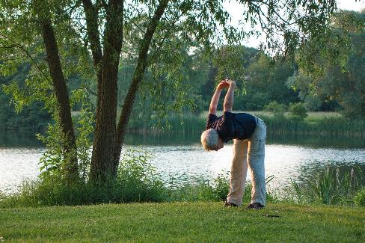Dlouhodobý nedostatek pohybu, ať už z důvodu stávající situace, ale i v běžných podmínkách, může vést kromě problémů s pohybovým aparátem (bolesti zad, beder, šíje apod.) také k nárůstu hmotnosti, snížení množství aktivní hmoty, to znamená svalů a nabrání hmoty tukové. *„Více ohroženou skupinou jsou v tomto ohledu senioři, u kterých dochází ke snížení množství aktivní hmoty fyziologicky. To může vést až k rozvoji sarkopenie. To je onemocnění, u kterého dochází k úbytku a zhoršení kvality svalové hmoty, naopak se zvyšuje množství tukové tkáně. Dále se zhoršuje stabilita, soběstačnost, a to vše vede k rozvoji nebo zhoršení onemocnění jako je například diabetes mellitus 2. typu, osteoporózy a dalších onemocnění. Právě pravidelná pohybová aktivita, zejména posilování (i lehké) a kvalitní strava bohatá na bílkoviny (pokud dotyčný netrpí onemocněním, kde by zvýšený příjem bílkovin nebyl žádoucí) jsou nejlepší prevencí rozvoje negativních příznaků spojených se stárnutím*.*“*

**Tipy, jak se vyrovnat s karanténou**

1. **Pravidelně se hýbejte** – najděte si cvičení, které vám vyhovuje, jděte na procházku do přírody (samozřejmě je nutné dodržet podmínky nařízení vlády). Díky pohybu budete mít lepší i náladu!
2. **Dodržujte zásady ergonomie** 
   * **Nastavitelný nábytek** (židle, deska stolu, podložka pod nohy) dodržení této zásady usnadní. Na židli seďte rovně bez povolení zad a celou dobu buďte opřeni o opěradlo židle s nohama pokrčenýma v kolenou v pravém úhlu a ploskami položenými na podlaze.
   * **Klávesnice** ─ prsty by měly být ve stejné úrovni se zápěstím a předloktím. Zápěstí se neopírá o rám klávesnice, nutí totiž držet lokty od těla. To způsobuje zatížení ramenního pletence a zvyšují se nároky na páteř, které vedou k bolestem hlavy.
   * **Monitor** **─** měl by být v úrovni očí tak, abychom dobře a bez námahy viděli. Jednoduchým řešením je podložit monitor knihou, balíkem papírů nebo si pořídit speciální držák, předejdete tak možným potížím s krční páteří. Máte‐li notebook, doporučuje se podložit celý počítač a pořídit si externí klávesnici.
   * **Myš** **─** poloha ruky při pohybu s myší by měla být opět v pravém úhlu, položená od zápěstí po loket na ploše stolu. Při výběru myši dbejte na její velikost, musí dobře padnout do ruky. Vhodné je myš používat co nejméně a raději se naučit klávesové zkratky.
   * **Osvětlení a uspořádání předmětů** ─ důležitou roli má také správné osvětlení. Nezavírejte se s počítačem v tmavých koutech, světlo z počítače nestačí. Nejvhodnější je denní světlo nebo alespoň zářivky, které se takovému světlu podobají nejvíce. V zorném poli byste také neměli mít žádný zdroj světla, ani okno. Uspořádání stolu má také svůj význam. Nesnažte se všechny předměty a techniku poskládat na pracovní stůl. Každou cestu od pracovního stolu berte jako protažení těla.
3. **Dostatečně spěte a relaxujte –** přečtěte si zajímavou knihu, poslouchejte oblíbenou hudbu, malujte, hrajte s dětmi hry, na které jindy nemáte čas, pusťte si oblíbený film, zacvičte si. Zkrátka dělejte to, co vám udělá radost. Nezapomeňte se pak ale pořádně protáhnout.
4. **Podpořte obranyschopnost organismu –** dodržujte pitný režim a zdravě jezte (pokud je to alespoň trochu možné), dobrá fyzická a psychická kondice vám výrazně pomůže.

**Co dělat v případě akutních potíží, je možná diagnostika na dálku?**

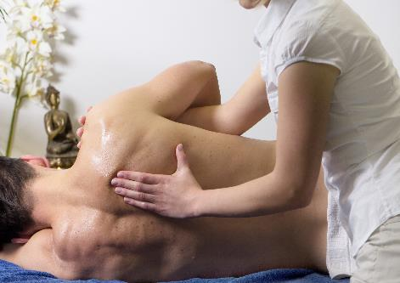*„V rehabilitaci, resp. fyzioterapii diagnostika na dálku možná není. Jedná se o obor, kde je třeba klienta důkladně vyšetřit nejen aspekcí (pohledem), ale rovněž je třeba provést nejrůznější testy, hodnotit drobné nuance, zapojování svalů při různých pohybech, sledovat kožní reakce apod.,“* odpovídá Jan Krulík. V případě úrazu nebo akutního zhoršení stavu je nutné navštívit fungující ambulanci traumatologa, ortopeda, neurologa nebo rehabilitačního lékaře, který rozhodne o dalším postupu.

„*Jiná je situace u klientů, kteří již v terapii jsou, ale stávající situace jim neumožňuje na ni docházet. Zde je určitě vhodné, aby měl pacient možnost se na svého terapeuta obrátit telefonicky nebo e-mailem a zkonzultovat s ním vývoj svého zdravotního stavu a provést případnou úpravu terapie nebo změnu přístupu. Tento postup není optimální, ale vzhledem k situaci, která nyní v ČR panuje, je to jedno z mála řešení, které se nabízí. Jsem přesvědčen, že řada klientů takovou možnost ocení,“* dodává Jak Krulík.

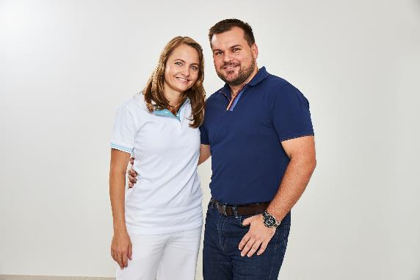Podstatným opatřením, jak předejít bolestem pohybového aparátu, je prevence. *„Pokud se o své tělo řádně staráte, optimálně alespoň částečně pod dozorem odborníka, kterým může být fyzioterapeut nebo jiný specialista věnující se problematice pohybového aparátu, výrazně tím snižujete riziko, že vás vaše tělo zradí. Takovou péči má řada sportovců, kteří se věnují sportu na závodní a vrcholové úrovni, a nezřídka se setkávám s tím, že i intenzivně sportující „rekreační“ sportovci,“* uzavírá Mgr. Jan Krulík, odborný fyzioterapeut Rehabilitační kliniky Malvazinky v Praze, kterou provozuje skupina VAMED MEDITERRA.

**Mgr. Jan Krulík**

Mgr. Jan Krulík pracuje na Rehabilitační klinice Malvazinky ve vedoucí fyzioterapeutické pozici a v poslední době se kromě práce fyzioterapeuta věnuje také provozně zdravotnickým projektům. Absolvoval obor fyzioterapie na II. lékařské fakultě Univerzity Karlovy v Praze. Svou kariéru fyzioterapeuta začínal na lůžkové části Rehabilitační kliniky Malvazinky. Později působil několik let jako ambulantní fyzioterapeut v Centru komplexní péče Roseta. Ve své praxi se věnuje zejména dospívajícím a dospělým pacientům.

**Kontakt pro další informace:**

Tereza Staňková

AMI Communications

Tel.: 234 124 112

Mobil: 777 070 483

Email: tereza.stankova@amic.cz